项目简介

1)总体需求
杭州NISS集团科技公司，是杭州市高科技重点企业之一，是一个集科研、生产、维修于一体的大型科技企业。集团公司总部设在杭州市，其分公司设在宁波。
集团公司因为业务的需要和信息化建设的需要，还需要为宁波分公司提供网络设计方案。
集团公司通过建设一个高速、安全、可靠、可扩充的网络系统，实现企业内信息的高度共享、传递，交流及管理信息化，集团领导能及时、全面、准确地掌握全集团的科研、管理、财务、人事等各方面情况，建立出口信道，实现与Internet互联。系统总体设计将本着总体规划、分布实施的原则，充分体现系统的技术先进性、高度的安全可靠性，同时具有良好的开放性、可扩展性。本着为企业着想，合理使用建设资金，使系统经济可行。
集团公司网络的主要功能包括：活动目录服务、文件传输(FTP)、邮件系统(mail)、数据库服务(DB)、WEB服务器（WEB）、分布式数据存储、容灾备份、安全防护等功能。

2）设计原则
先进性原则：采用业界认可的先进技术和设备，在系统建设和开发过程中的每个环节，必须遵循有关国际、国家主流技术标准。
可靠性原则（健壮性原则）：系统的运行具有高可靠性和高可用性，具有良好的容错性能。系统在一定的硬件设备支持下，可实现在一定灾难发生时，仍能保证系统不间断运行。
可维护性原则：系统必须易于维护和管理。
可扩展性原则：随着数据量的增加和运行节点的扩展，应用系统能够随着硬件和系统软件的升级或增加，具有良好的可扩展性。与此同时，应用软件将具有良好的开放性，遵循业界相关标准，支持开放的标准接口，使整个系统成为一个统一的整体。
成熟性原则：依据用户的实际需求，精心定制，在总体技术框架和应用逻辑结构上具有良好的成熟性与可验证性。
安全性原则：能抗击各类常见攻击、抵御黑客入侵及内部防范。

3)业务要求
建设一个高质量、高效率、高可用、高可靠、结构灵活、可扩展型、易于维护的多媒体通信网，实现集团与分公司的互联和IP多媒体通信，并能扩展今后NISS集团在该通信网上开发的新应用，实现全面的数据信息化、信息自动化、管控电脑化和决策智能化的网络硬件平台设施。保证系统将来的适用性和生命力，确保满足集团未来4-6年的网络应用。
协议需求：有线网络及应用服务必须满足IPv4/IPv6双协议栈的需求， 路由协议选择无环、收敛速度快的路由协议。
网络结构：骨干网络架构要求必须采用两层架构（接入层、核心层），满足网络链路及网络架构的高可用性、高可靠性、高速转发。
网络互联：必须保障业务数据实现7*24的高可靠性、高安全性。
安全需求：网络设计时必须保证其具备防攻击、防病毒及应用特征检查等功能。满足总公司与分公司之间的VPN功能，必须满足90人使用VPN的需求。
应用服务：活动目录子域系统、集团公司的邮件系统(mail)、集团公司的数据库服务(DB)、WEB服务器（WEB）、数据中心、安全防护等功能。要求邮件系统、数据库系统及WEB服务等应用必须具备数据安全性、高可用性、高可靠性、兼容性等。服务器群接入至核心的交换机要求交换容量大于等于200G。
IP规划：总公司分配给分公司的网络地址为172.16.0.0/20，要求必须在节省IP地址的情况下，进行IP地址规划。
无线网络：销售人员和市场营销人都采用移动笔记本电脑进行办公，必须保证能够使用有线和无线网络接入。必须使用统一集中管理方式，无线AP需要采用双路双频。
软件产品：需要为分公司客户端选择正版操作系统，操作系统具备易用性、先进性、专业性。数据库软件选择具备易操作、先进性、专业性及对用户没有限制的版本。服务器操作系统选择具备专业性、先进性、兼容性及满足10用户的版本。邮件服务软件选择具备易操作、专业性、先进性的版本。

4)总公司网络
总公司的网络采用双核心架构，以实现网络的高可用性和高可靠性；总公司采用双出口的网络接入模式，都使用路由器接入城域网和互联网，城域网申请一条4M的专用线路，而互联网采用2M的接入链路。
为了实现快捷的信息传递和公司业务的需求，允许SOHO办公和出差的员工能够方便、快捷、安全的访问总公司内网服务器群。
为了满足快速增长的业务需求，构建的网络也需要具有很好的可扩展性，所以全公司的网络都采用OSPF动态路由协议，并通过专用线路学习到分公司路由信息，实现网络的畅通。
为了保障网络安全，总公司核心网络与互联网之间部署防火墙。同时为了保障业务数据流能够实现7*24的高可用性和高可靠性，使用互联网链路作为专用链路的备份链路，备份链路需要使用IPSec对数据进行加密。

5)分公司网络
宁波分公司有员工385人，生产部为110人、销售一部85人、销售二部85人、市场营销部20人、保安部20人、技术服务部65人。
分公司城域网申请一条4M的专用线路，而互联网采用2M的接入链路。

6)总公司拓扑结构
具体的拓扑结构如下图所示：
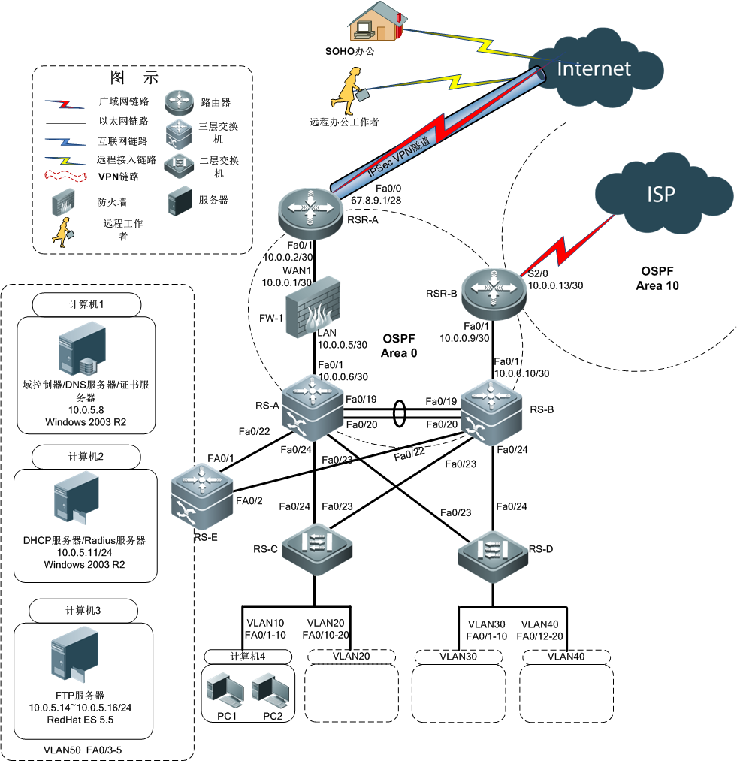

7)设备选型
整个方案的设备及软件选基本确定，方案设计时，必须从下列产品清单中选择适合的设备及软件。
类别 | 产品型号 | 产品说明
无线产品 | RG-AP220-E | 室内增强型无线接入点，双路双频，3x3MIMO，可支持802.11a/n和802.11b/g/n同时工作、胖/瘦模式切换、WAPI、光电上联、PoE和本地供电（PoE和本地电源适配器需单独选购），最多可接入用户数量为30人。
无线产品 | RG-AP220-SE | 室内增强型无线接入点，单路双频，3x3MIMO，可支持802.11a/n或802.11b/g/n工作模式、胖/瘦模式切换、WAPI、光电上联、PoE和本地供电（PoE和本地电源适配器需单独选购），最多可接入用户数量为30人。
无线产品 | RG-WS5708 | 万兆无线控制器，8个千兆SFP接口和8个复用的10/100/1000M自适应电口和2个复用的万兆SFP+接口，默认支持128个AP，可通过扩展License最大控制768个AP。
无线产品 | RG-WS5302 | 千兆无线控制器，2个10/100/1000M自适应电口和2个复用的千兆SFP接口，默认支持16个AP，可通过扩展License最大控制64个AP。
无线产品 | RG-WS3302 | 千兆无线控制器，2个10/100/1000M自适应电口和2个复用的千兆SFP接口，固化支持12个AP管理。
无线产品 | RG-E-130 | 单端口以太网供电适配器（千兆端口、支持802.3at，适用于802.11n AP的供电）。
接入交换机 | RG-S2328G | 24口10/100M自适应电口交换机，2个SFP/GT光电复用口（SFP为千兆/百兆口），1个扩展槽，可上千兆模块和堆叠模块，交换容量32G， 支持IPv4/IPv6双协议栈。
接入交换机 | RG-S2352G | 48口10/100M自适应电口交换机，2个SFP/GT光电复用口（SFP为千兆/百兆口），1个扩展槽，可上千兆模块和堆叠模块，交换容量32G支持IPv4/IPv6双协议栈。
接入交换机 | RG-S2952G-E | 48口10/100/1000M自适应SFP光口。交换容量49.9G支持IPv4/IPv6双协议栈。
汇聚交换机 | RG-S3760E-24 | 24口10/100M自适应电口交换机，2个SFP/GT光电复用口（SFP为千兆/百兆口），1个扩展槽，支持RPS，交换容量49.9G。包转发率L2：线速（12.8/16.4Mpps）L3：线速（12.8/16.4Mpps），支持IPv4/IPv6双协议栈。
汇聚交换机 | RG-S3760E-48 | 48口10/100M自适应电口交换机，2个SFP/GT光电复用口（SFP为千兆/百兆口），1个扩展槽，支持RPS，交换容量49.9G。包转发率L2：线速（12.8/16.4Mpps）L3：线速（12.8/16.4Mpps），支持IPv4/IPv6双协议栈，支持IPv4/IPv6双协议栈。
汇聚交换机 | RG-S5750-24GT/12SFP | 增强型24端口10/100/1000M自适应电口交换机，12个复用的SFP接口（SFP为千兆/百兆口），2个扩展槽，交换容量240G。包转发率L2：线速（66Mpps）L3：线速（66Mpps），支持IPv4/IPv6双协议栈
汇聚交换机 | RG-S5750-48GT/4SFP | 增强型48端口10/100/1000M自适应电口交换机，4个复用的SFP接口（SFP为千兆/百兆口），2个扩展槽，交换容量240G。包转发率L2：线速（106Mpps）L3：线速（106Mpps），支持IPv4/IPv6双协议栈
核心交换机 | S7804-Iseries | Intelligent Series 4插槽主机箱【1＋3】（含风扇阵列柜，不含电源和管理引擎模块，最多支持2个相互冗余的交流电源），交换容量900G，包转发速率447Mpps，支持IPv4/IPv6双协议栈
核心交换机 | M7800-CM | 引擎，提供USB接口/SD接口，适用I系列主机S7806与S7804
核心交换机 | RG-PA300I | 交流电源模块（可以冗余，300W，配10A电源线）
核心交换机 | M7800-02XS24SFP/8GT | 2个SFP+万兆端口+24个SFP端口（SFP为千兆/百兆口）线卡，同时提供8个复用的10/100/1000M自适应电口
光纤模块 | Mini-GBIC-SX | 1000BASE-SX mini GBIC转换模块（850nm）
光纤模块 | Mini-GBIC-LX | 1000BASE-LX mini GBIC转换模块（1310nm）
路由器产品 | RSR20-14E | RSR20-14E主机，包括2个GE口（光电复用，支持100M和1000M光），1个Console口，1个AUX口，1个USB口，1个SD卡插槽，4个SIC模块插槽，固化24个交换端口，512M 内存，支持IPv4/IPv6双协议栈。
路由器产品 | RSR20-04 | RSR20-04主机，包括2个FE口，1个Console口，1个AUX口，4个SIC模块插槽
路由器产品 | RSR20-18 | RSR20-18主机，包括3个FE口，1个Console口，1个AUX口，2个USB口，8个SIC模块插槽，1个NMX模块插槽
路由器产品 | SIC-1HS-V35 | 1端口同步串口接口模块（仅仅支持V.35协议类型，线缆类型为DB25接口的V.35DTE）
路由器产品 | CAB-V.35DTE/DB25F-34PM/3m | 路由器V.35DTE电缆线/DB25-V.35，专用于SIC-1HS-V35
防火墙产品 | RG-WALL 1600-SI | 千兆防火墙；提供8个千兆电接口，1U；可选配防病毒、防攻击、应用管理等增强特性授权，支持IPv4/IPv6双协议栈。
防火墙产品 | RG-WALL 1600-VPN-100 | RG-WALL 1600下一代防火墙VPN授权100个
防火墙产品 | RG-WALL 1600SI-AV-1Y | RG-WALL 1600-SI防病毒特征库授权1年
防火墙产品 | RG-WALL 1600SI-IPS-1Y | RG-WALL 1600-SI防攻击特征库授权1年
防火墙产品 | RG-WALL 1600SI-APP-1Y | RG-WALL 1600-SI应用特征库授权1年
防火墙产品 | RG-WALL 160M（V3.0） | 百兆中端防火墙，固化4个GE口+1个FE口；标准1U设备，自带10个IPsec/SSL VPN隧道
防火墙产品 | RG-WALL 160M VPN UPG-200 | RG-WALL VPN 功能使用许可，用于控制IPsec/SSL VPN隧道，数量为200

8)地址规划
设备 | 设备名称 | 设备接口 | IP地址
路由器 | RSR-A | FastEthernet 0/0 | 67.8.9.1/28
路由器 | RSR-A | FastEthernet 0/1 | 10.0.0.2/30
路由器 | RSR-A | VLAN60（PPTP拨入子网） | 10.0.6.1~10.0.6.10
路由器 | RSR-B | Serial 2/0 | 10.0.0.13/30
路由器 | RSR-B | FastEthernet 0/1 | 10.0.0.9/30
三层交换机 | RS-A | FastEthernet 0/1 | 10.0.0.6/30
三层交换机 | RS-A | VLAN1 SVI（管理VLAN） | 10.0.10.1/24
三层交换机 | RS-A | VLAN10 SVI（销售部） | 10.0.1.1/24
三层交换机 | RS-A | VLAN20 SVI（营销部） | 10.0.2.1/24
三层交换机 | RS-A | VLAN30 SVI（市场部） | 10.0.3.1/24
三层交换机 | RS-A | VLAN40 SVI（管理部） | 10.0.4.1/24
三层交换机 | RS-A | VLAN50 SVI（服务器群） | 10.0.5.1/24
三层交换机 | RS-B | FastEthernet 0/1 | 10.0.0.10/30
三层交换机 | RS-B | VLAN1 SVI（管理VLAN） | 10.0.10.2/24
三层交换机 | RS-B | VLAN10 SVI（销售部） | 10.0.1.2/24
三层交换机 | RS-B | VLAN20 SVI（营销部） | 10.0.2.2/24
三层交换机 | RS-B | VLAN30 SVI（市场部） | 10.0.3.2/24
三层交换机 | RS-B | VLAN40 SVI（管理部） | 10.0.4.2/24
三层交换机 | RS-B | VLAN50 SVI（服务器群） | 10.0.5.2/24
三层交换机 | RS-C | VLAN1 SVI（管理VLAN） | 10.0.10.3/24
三层交换机 | RS-D | VLAN1 SVI（管理VLAN） | 10.0.10.4/24
三层交换机 | RS-E | VLAN1 SVI（管理VLAN） | 10.0.10.5/24
防火墙 | FW1 | WAN1 | 10.0.0.1/30
防火墙 | FW1 | LAN | 10.0.0.5/30
协议IP | VRRP  虚拟IP地址 | VLAN10 SVI（销售部） | 10.0.1.254/24
协议IP | VRRP  虚拟IP地址 | VLAN20 SVI（营销部） | 10.0.2.254/24
协议IP | VRRP  虚拟IP地址 | VLAN30 SVI（市场部） | 10.0.3.254/24
协议IP | VRRP  虚拟IP地址 | VLAN40 SVI（管理部） | 10.0.4.254/24
协议IP | VRRP  虚拟IP地址 | VLAN50 SVI（服务器群） | 10.0.5.254/24

9)网络服务系统
宿主机 | 虚拟机名称 | 提供服务 | 操作系统 | IP地址
第1台计算机 | dc.nissc.com | 域服务/DNS服务/证书服务 | Windows Server 2003 R2 | 10.0.5.8/24
第2台计算机 | ftp.nissc.com | FTP服务 | RedHat ES5.5 | 10.0.5.14/24~10.0.5.16/24
第3台计算机 | dhcp.nissc.com | DHCP服务/RADIUS服务 | Windows Server 2003 R2 | 10.0.5.11/24
第4台计算机 | pc1.nissc.com | 测试 | Windows XP | DHCP
第4台计算机 | Pc2.nissc.com | 测试 | Windows XP | DHCP

服务软件环境（需要更新到最新的版本）
产品分类 | 产品编码 | 产 品 描 述[完整]
SQL 2008 标准版 | E65-00186 | SQL Svr Standard Edtn RUNTIME 2008 R2 EMB ESD OEI 1 CPU[1CPU 无限用户 R2 版本]
SQL 2008 标准版 | E65-00187 | SQL Svr Standard Edtn RUNTIME 2008 R2 EMB ESD OEI 5 Clt[SQL 2008 标准版 R2 5用户 中文//英文]
SQL 2008 标准版 | C30-00264 | SQL CAL Runtime 2008 EMB ESD OEI 5 Clt User CAL Std[每增加5用户]
SQL 2008 企业版 | E66-00175 | SQL Svr Enterprise Edtn RUNTIME 2008 R2 EMB ESD OEI 1 CPU[1CPU无限用户R2 版本]
SQL 2008 企业版 | E66-00176 | SQL Svr Ent Ed RUNTIME 2008 R2 EMB ESD OEI 10 Clt[SQL 2008 企业版R2 10用户 中文//英文]
SQL 2008 企业版 | C30-00291 | SQL CAL Runtime 2008 EMB ESD OEI 5 Clt User CAL Ent[每增加5用户]
SQL2005企业版 | 4CY-00002 | SQL Svr Ent Ed RUNTIME 2005 x32 EMB ESD OEI 25 Clt(可加64位光盘)[SQL 2005企业版 25用户 中文//英文] （特价，渠道尾货）
客户端  操作系统 | 通用品牌 | Windows 7 家庭版 （32位 普通版）（特价）
客户端  操作系统 | 通用品牌 | Windows 7 中文专业版
客户端  操作系统 | 通用品牌 | Windows 7 英文专业版
客户端  操作系统 | 通用品牌 | Windows 7 中文旗舰版（多国语言包（32位//64位自选））
服务器操  作系统 | 通用类 | 微软 WINDOWS SERVER 2003简体中文标准版5用户(尾货) 32位
服务器操  作系统 | 通用类 | 微软 WINDOWS SERVER 2003 企业版 25 Clt[简中]全套 (尾货) 32位
服务器操  作系统 | 通用类 | 微软 WINDOWS SERVER 2008 R1 标准版 5 Clt[简中]全套 /英文
服务器操  作系统 | 通用类 | 微软 WINDOWS SERVER 2008 R2 标准版 5 Clt[简中]全套 /英文
服务器操  作系统 | 通用类 | 微软 WINDOWS SERVER 2008 企业版 25 Clt[简中]全套 /英文
服务器操  作系统 | 通用类 | 微软 WINDOWS SERVER 2008 R2 企业版 25 Clt[简中]全套 /英文
服务器操  作系统 | 通用类 | NOVELL SUSE Linux操作系统，SUSE Linux Enterprise，支持32位和64位服务器，仅限A6序列企业版、政务版；
服务器操  作系统 | 通用类 | 红帽Enterprise Linux ES6.0(企业版)，软件版本ES6.0，适用于众多应用软件，从网络边缘服务到中等规模的部门级部署。可支持多达2个CPU,4GB物理内存；但不具备"高可用性集群
服务器操  作系统 | 通用类 | ExchgSvrStd 2010 CHNS OLP NL(邮件服务器服务器端,标准版)
服务器操  作系统 | 通用类 | ExchgStdCAL 2010 CHNS OLP NL DvcCAL（邮件服务器标准版用户端）
服务器操  作系统 | 通用类 | ExchgSvrEnt 2010 CHNS OLP NL(邮件服务器服务器端,企业版)
服务器操  作系统 | 通用类 | ExchgEntCAL 2010 CHNS OLP NL UsrCAL woSrvcs（邮件服务器企业版用户端）
服务器操  作系统 | 通用类 | LyncSvrStd 2010 CHNS OLP NL（视频会议标准版，服务器端）
服务器操  作系统 | 通用类 | LyncSvrStdCAL 2010 CHNS OLP NL DvcCAL（标准版用户端）
服务器操  作系统 | 通用类 | LyncSvrEnt 2010 CHNS OLP NL（视频会议企业版，服务器端）
服务器操  作系统 | 通用类 | LyncSVrEnCAL 2010 CHNS OLP NL DvcCAL（企业版用户端）
存储系统 | 磁盘阵列 | HP磁盘阵列软件 HP MAS2000
存储系统 | 磁盘阵列 | 微软磁盘阵列系统 Windows Server 2003 storge

